Pass 2

Styrka/
Tabata

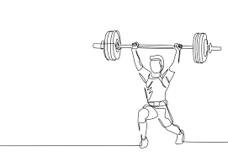

Testa först utan vikt, känns det bra kan ni använda vikt (viktplatta, sten el annan vikt)
Jobba 20 sek , vila 10

- Benböj (vikt ca 5 kg) 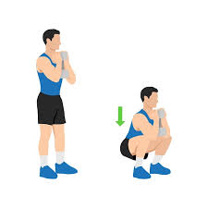

- Burpees med armhävning och upphopp

- Armhävningar (orkar du inte alla på tå, gå ned på knän)

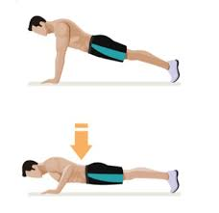

- Höga knän

- Utfall med rotation (Vikt 10 kg)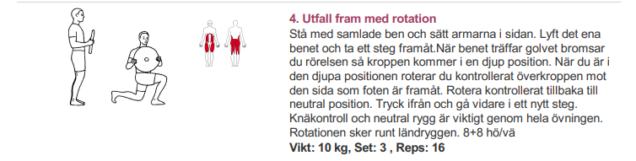

- Mountain Climbers
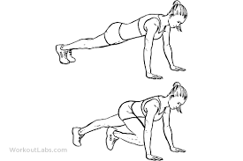

- Situps

- Dips på bänk
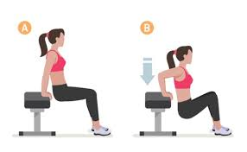

- Russian Twist (använd gärna vikt på ca 5 kg)
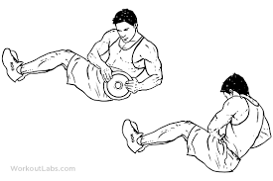

UPPREPA OVAN 3 GGR
(VILA 1 MIN MELLAN VARJE SET)

Avsluta med planka 3X45 sek (vila 30 sek mellan)

